Docusign Envelope ID: 5B34AA93-694D-4FC2-9D25-3391EAEC79FC



**(MODELO: FAVOR TRAZER A DECLARAÇÃO EM PAPEL TIMBRADO DA EMPRESA)**

# DECLARAÇÃO DAS ATIVIDADES DESENVOLVIDAS

DECLARO PARA OS DEVIDOS FINS QUE O(A) SR.(A) **LETICIA GRAZIELE NOBRE MARTINS**, PORTADOR DA CÉDULA DE IDENTIDADE RG Nº **536231722** TRABALHA NESTA EMPRESA COM REGISTRO EM CTPS **ASSISTENTE TECNOLOGIA** DESDE O DIA **07** DE **ABRIL** DE **2025**, EXERCENDO AS SEGUINTES FUNÇÕES:

* Enviar e-mails diários.
* Automatizar planilha pelo VBA (Visual Basic for Applications).
* Criar e administrar relatórios em Power BI.
* Criar softwares para automatizar tarefas (em python).
* Atender chamados das ferramentas: Tax One, Mastersaf DW e Onesource.

DECLARO AINDA, PARA EFEITOS DE CÔMPUTO DE HORAS, QUE DESDE SUA DATA DE ADMISSÃO, FORAM CUMPRIDAS **576** HORAS.

São Paulo, 28 de julho de 2025.

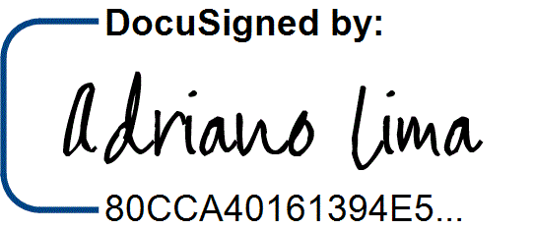__________________________________________ Neste campo favor digitar o nome do responsável e assinar

**Favor colocar o**

**Carimbo do CNPJ**

|  |
| --- |
| **02.189.924/0001-03**  **Deloitte Brasil S.A.**  **Avenida Dr. Chucri Zaidan, 1240, Vila São Francisco, São Paulo, SP, 04711-130** |

**_________________________________________________________________**

Rua: Frederico Grotte, 322 Jardim Vergueiro – São Paulo - Telefone: (11) 5851-8949